LTE-V2X System Simulation 项目

系统级仿真平台建设

地理拓扑与传播功能设计文档

北京邮电大学移动通信实验室

目录

1 概述 4

2 概要设计 4

2.1 总体描述 4

2.2 模块划分 4

2.3 总体流程 6

3 模块设计 8

3.1 仿真场景 8

3.1.1 城市道路 8

3.1.2 高速公路 9

3.2 撒点模型 10

3.2.1 城市道路撒点模型 10

3.2.2 城市道路撒点流程 12

3.2.3 城市道路撒点实现 13

3.2.4 高速公路撒点模型 14

3.2.5 高速公路撒点流程 15

3.2.6 高速公路撒点实现 15

3.3 运动模型 16

3.3.1 城市道路运动模型 16

3.3.2 城市道路运动模型流程 16

3.3.3 城市道路运动模型实现 17

3.3.4 高速公路运动模型 17

3.3.5 高速公路运动模型流程 18

3.3.6 高速公路运动模型实现 18

3.4 传播模型 19

3.4.1 城市道路传播模型 19

3.4.2 城市道路传播模型流程 20

3.4.3 城市道路传播模型实现 21

3.4.4 高速公路传播模型 21

3.4.5 高速公路传播模型流程 22

3.4.6 高速公路传播模型实现 22

3.5 信道更新 22

3.5.1 城市道路信道更新 22

3.5.2 城市道路信道模型流程 23

3.5.3 城市道路信道模型实现 24

3.5.4 高速公路信道模型 24

3.5.5 高速公路信道模型流程 24

3.5.6 高速公路信道模型实现 24

4 模块参数 25

参考文献 26

附录A 修改历史 27

# 概述

本文档为地理拓扑与传播功能设计文档，主要分为四个章节。其中，第二章介绍LTE-V2X地理拓扑和传播功能的概要设计，介绍地理拓扑和传播所涉及的总体功能、模块划分和总体流程；第三章则详细介绍了地理拓扑和传播功能所包含的各个模块的设计，包括各模块功能描述和流程设计，第四章介绍了各个模块的所包含的参数设定和仿真结果。

# 概要设计

本章分小节依次介绍了LTE-V2X地理拓扑和传播功能的总体描述、模块划分和总体流程。

## 总体描述

LTE-V2X的地理拓扑和传播功能是系统级仿真中最基础的功能部分，其他模块都是基于在地理拓扑和传输的设定场景上再做相应的仿真。考虑到选用3A和3B的场景方案，根据36.885协议中定义，在系统仿真的地理拓扑和传播功能的设计中需要加上路边单元与基站。因而，仿真场景的选取选用叠加有基站的城区道路和高速公路两种，并依据协议选用相应的信道模型，具体的设计细节将在后面模块设计中详细描述。

## 模块划分

LTE-V2X的地理拓扑和传播功能依据36.885协议中定义，我们设计了相应的模块包括仿真场景、撒点模型、运动模型、信道模型和信道更新5个部分，各个模块的相互关系如图 2‑1所示。



图 2‑1地理拓扑和传播模块划分

其中仿真场景包括城市道路和高速公路两种仿真场景，撒点模型包括车辆撒点、基站撒点和路边单元撒点，运动模型为车辆运动模型，传播模型包括车与车小尺度衰落、车与车大尺度衰落、车与车路径损耗、车与基站小尺度衰落、车与基站大尺度衰落和车与基站路径衰落。信道更新包括车与车信道更新和车与基站信道更新。具体说明可以依据表 2‑1所示。

表 2‑1模块划分以及功能说明表

|  |  |  |
| --- | --- | --- |
| 功能 | 模块名字 | 模块描述 |
| 地理拓扑与传播 | 城市道路场景 | 根据不同场景，建立不同场景模型 |
| 高速公路场景 |
| 车辆撒点模型 | 车辆用户在地理拓扑上撒点 |
| 基站撒点模型 | 基站在地理拓扑上撒点 |
| 路边单元撒点模型 | 路边单元在地理拓扑上撒点 |
| 车辆运动模型 | 车辆运动模型，根据协议相关规定进行。 |
| 车与车小尺度衰落 | 依据车与车、车与基站两种通信方式，分别计算大尺度衰落、小尺度衰落和路径损耗。(这里车辆可以为用户路边单元) |
| 车与车大尺度衰落 |
| 车与车路径损耗 |
| 车与基站小尺度衰落 |
| 车与基站大尺度衰落 |
| 车与基站路径损耗 |
| 车与车信道更新 | 依据车与车、车与基站两种通信方式，分别对两种种方式产生的大尺度衰落、小尺度衰落、路径损耗进行周期更新 |
| 车与基站信道更新 |

## 总体流程

LTE-V2X的地理拓扑和传播功能流程设计如下：



图 2‑2地理拓扑和传播流程设计

首先产生相应的仿真场景，即城市道路和高速公路两种场景，对应不同场景对车辆、路边单元和基站进行撒点，并且建立相应的简化坐标系。在简化后的坐标系上，车辆按照规定，建立相应的运动模型。那么每次车辆位置信息更新后，都有产生车与车之间和车与基站之间的传播模型，并周期性对信道进行更新。

# 模块设计

本章详细介绍了LTE-V2X地理拓扑和传播功能的各个模块，具体依据城市道路和高速公路两种情况分别设计相应的模块，具体包括各个模块描述、流程设计和具体实现方式。

## 仿真场景

根据36.885协议[1]，仿真场景可分为城市道路和高速公路两种情况。

### 城市道路

城市道路场景如下图 3‑1所示，城市道路可分为各个矩形的Road Grid单元组成，其中单元的长度为433m，宽度为250m，车道宽度为3.5m。（其中各个单元的长度与宽度均可调节）



图 3‑1 城市道路场景

城市道路详细的参数设置见表格 2‑1

表 3‑1 城市道路场景参数设置

|  |  |
| --- | --- |
| 参数 | 说明 |
| 车道数量 | 每个方向有两条车道，即一条街区道路有4条车道 |
| 车道宽度 | 3.5m |
| “道路-建筑”网格单元大小（即被四条街区道路包围的区域，每条街区道路取内侧道路属于该网格单元） | 433*250m2，该区域保留了行人通道，即该区域内既没有车辆也没有建筑 |
| 仿真区域大小 | 1299*750m2 |
| 车辆密度 | 在同一个车道平均车辆间距是2.5s*v(绝对车速)，在一个仿真区域中所有道路的 密度/速度 保持一致 |
| 绝对测速 | 15km/h-60km/h |

### 高速公路

高速公路场景如下图3-2所示，高速公路场景由两方向六车道组成，其中每条车道宽4m，总的仿真长度视具体所需的仿真距离而定，一般大于2km。



图 3‑2高速公路场景

高速公路详细的参数设计见表格3-2

表 3‑2高速公路场景参数设置

|  |  |
| --- | --- |
| 参数 | 说明 |
| 车道数量 | 双向，每向三车道 |
| 车道宽度 | 4m |
| 仿真区域大小 | 4*Length(≥2km)m2 |
| 车辆密度 | 在同一个车道平均车辆间距是2.5s*v(绝对车速)，在一个仿真区域中所有道路的 密度/速度 保持一致 |
| 绝对测速 | 70km/h-140km/h |

## 撒点模型

撒点模型依据城市道路和高速公路两种场景，分别设计相应的车辆和基站撒点模型，并详细给出仿真流程和具体实现。

### 城市道路撒点模型

**车辆的撒点模型**

1、计算车道上的车辆数

车辆用户按照空间泊松分布的方式撒下，而车辆的密度是依据车辆的实际速度计算得到。

根据36.885规定，(其中，表示同一车道中平均车间距，表示车辆的实际速度，取值为15km/h, 60km/h)，从而根据给定的车辆速度能够计算得到相应道路的车辆用户平均距离。通过车辆间的平均距离乘以道路宽度就可以求得该道路上的泊松分布系数，再根据总车道面积就能够通过空间泊松分布计算得到该车道的车辆数。

2、建立坐标系

以地理拓扑的最中心点为坐标原点，建立如下所示的坐标系。



图 3‑3 城市道路坐标系建立

撒点过程按照以街区单元为单位进行撒点，车辆坐标分为绝对与相对坐标两部分构成。

**基站的撒点模型**

基站撒点按照下图方式，在确定的城市道路位置撒下，基站撒点还需要加上绕卷，绕卷可通过建立表格的形式，记录绕卷的中心位置。



图 3‑4基站撒点和绕卷方式图

**路边单元的撒点模型**

路边单元可以分为用户型用户单元（UE type RSU）与基站型路边单元（eNB type RSU）。其中，由于基站型路边单元仿真参数与基站完全一致，因而，这里仿真只考虑用户型路边单元，之后所述的路边单元也均为用户型路边单元。

36.885协议规定城市道路的路边单元位置位于城市道路交叉口的中心位置。

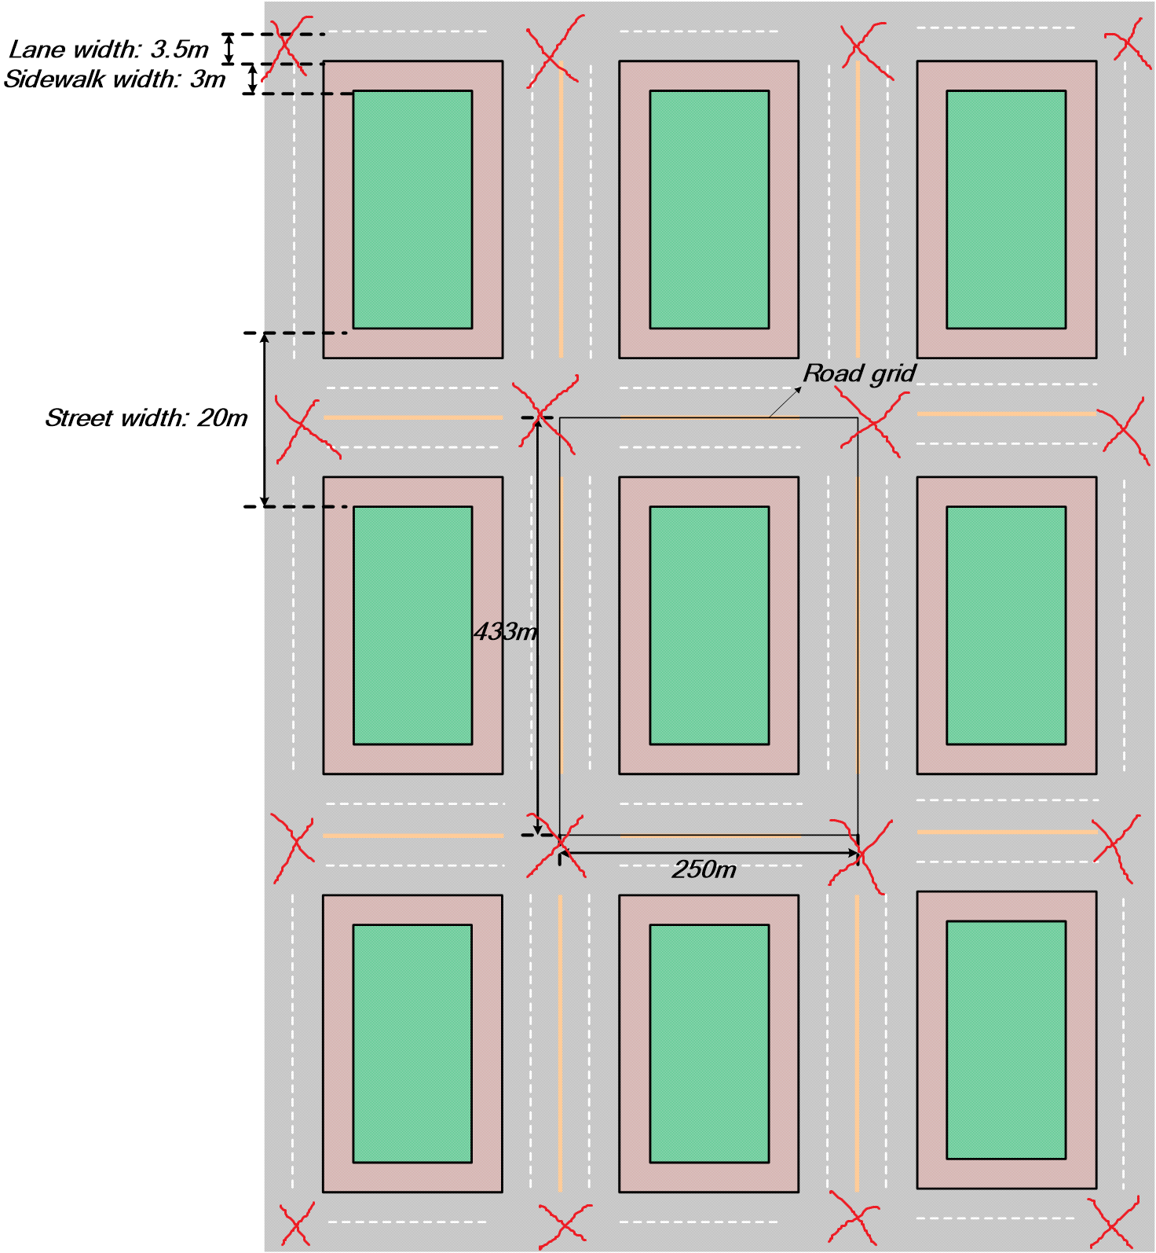

图 3‑5 城市道路路边单元撒点图

图中红色叉号即为RSU所在位置。

### 城市道路撒点流程

根据撒点设计如下流程图



图 3‑6城市道路撒点流程图

首先，计算道路中存在的车辆数，按照建立的坐标系，撒下相应的车辆。之后，再依次撒下路边单元和基站。最后，对于仿真场景增加相应的绕卷模型。

### 城市道路撒点实现

**泊松空间分布测试**

对于车辆需要按照泊松空间分布产生车辆数。我们按照道路单元所包含的道路的大小产生相应的车辆数，其中，。

测试一个道路单元大小按照泊松分布产生1000条数据，输出相应的统计图和CDF图如下。

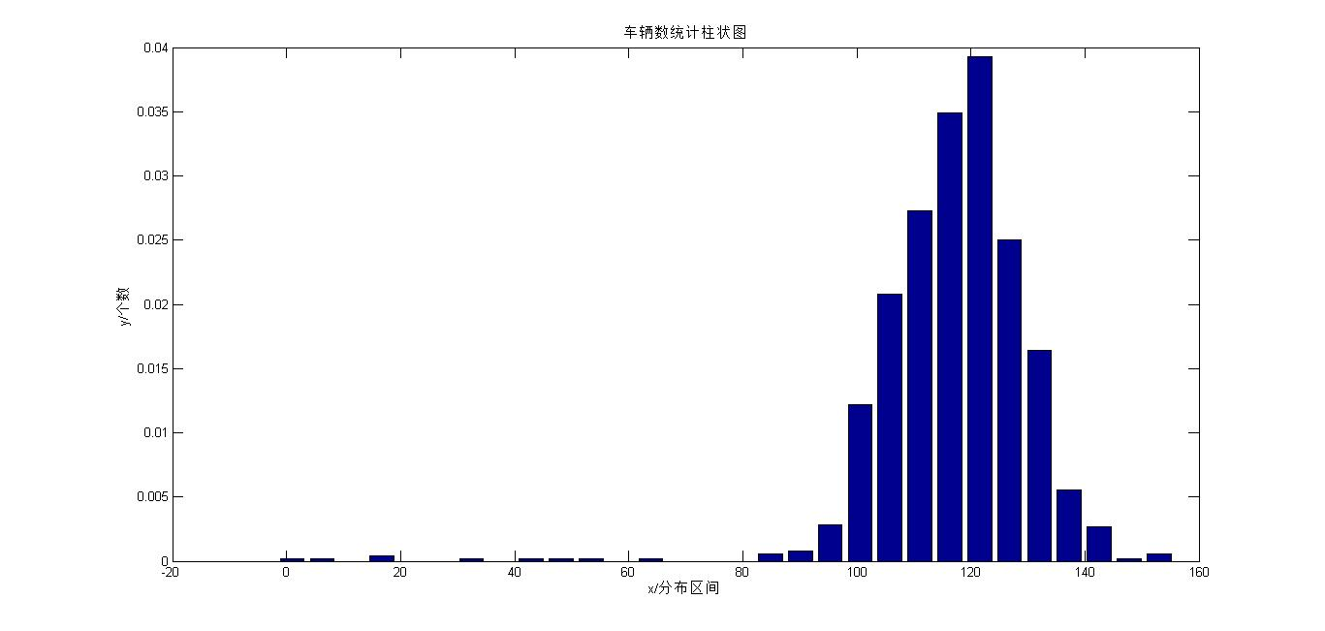

图 3‑7 泊松分布统计图

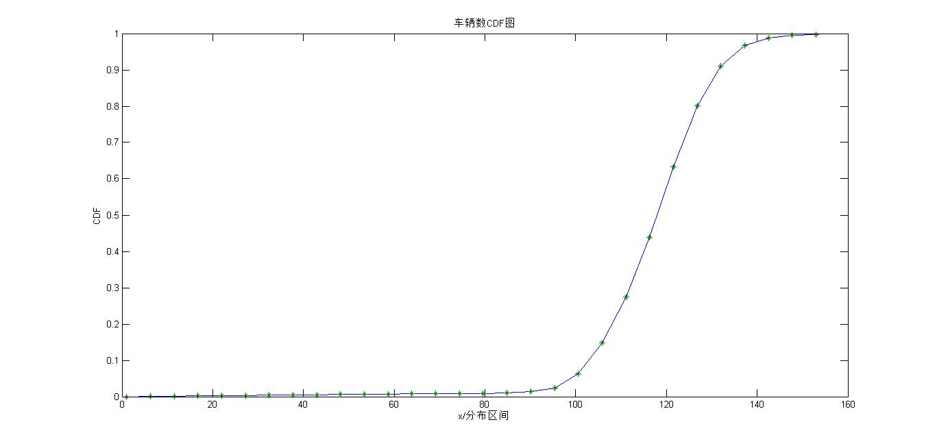

图 3‑8泊松分布CDF图

从图中，我们可以发现一个道路单元产生车辆数大约在120辆左右。

**城市道路撒点**

城市道路撒点如下，其中蓝色点表示车辆位置，红色点表示基站所在位置。

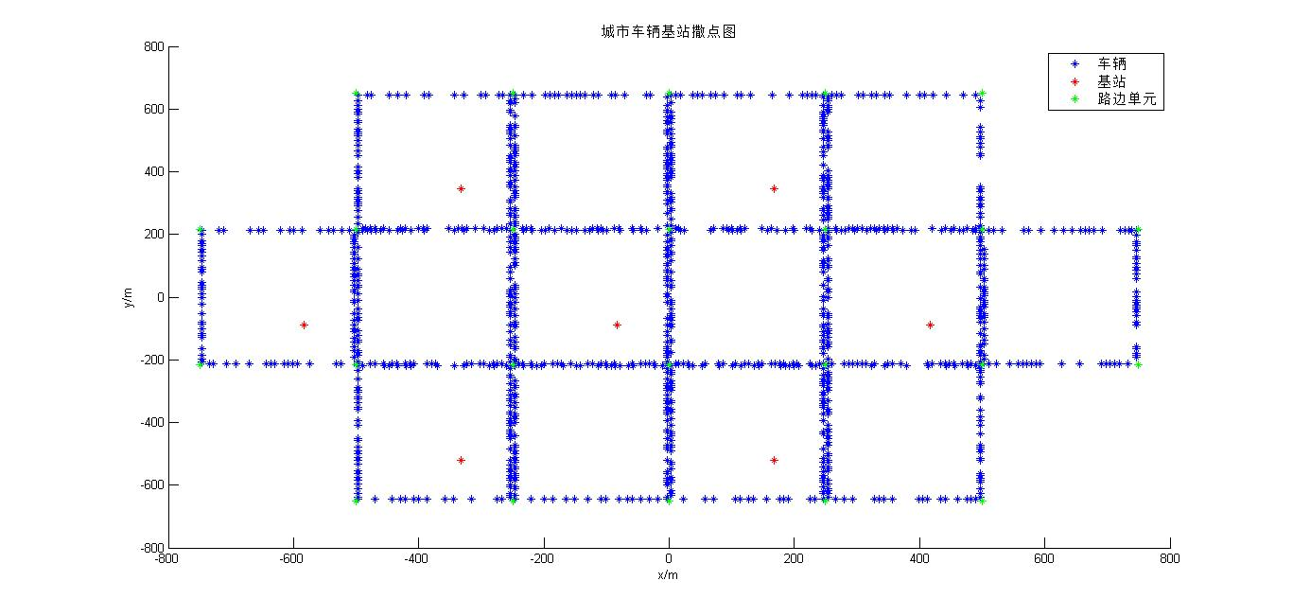

图 3‑9城市道路撒点图

### 高速公路撒点模型

**车辆的撒点模型**

1.计算车道上的车辆数

先生成服从参数为lambda的负指数分布用来表示车辆到达间隔，lambda的取值为1/2.5，然后生成数量足够多的到达时间间隔之后根据速度*时间来计算出初始车辆的坐标，然后进行撒点。

建立坐标系

y



x

图 3‑10高速公路坐标系建立

**基站的撒点模型**

基站散点按照下图3-9中两种方式进行，同时加入卷绕。

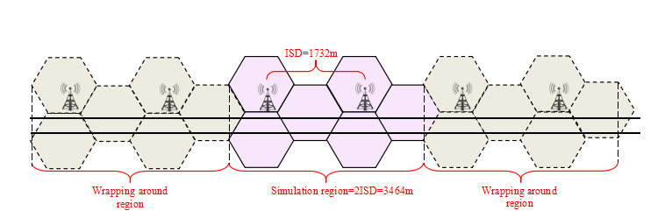

图 3‑11基站撒点和卷绕方式图方案一



图 3‑12基站撒点和卷绕方式图方案二

**路边单元的撒点模型**

高速公路的路边单元位置按照每隔100米的原则均匀分布于高速公路中间的中心位置。



图 3‑13高速公路路边单元撒点图

### 高速公路撒点流程

高速公路场景下的撒点流程同城市道路下相同。

### 高速公路撒点实现

高速公路场景下撒点如下。

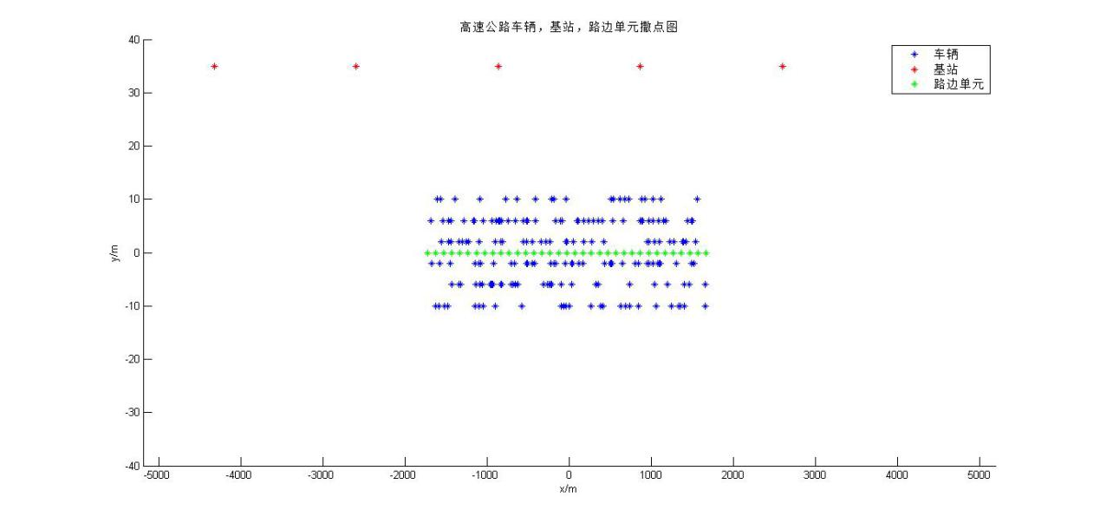

图 3‑14高速公路撒点图

## 运动模型

### 城市道路运动模型

城市道路中车辆运动按照靠右行驶的方案，同时在同一方向的道路上存在两条车道，车辆的速度为15km/h或者60km/h。每100ms仿真时间会更新车辆位置坐标一次。

当车辆遇到交叉路口时，它将有概率改变方向：

1. 有0.5的概率直行
2. 有0.25的概率右转
3. 有0.25的概率左转

**运动模型的简化**

由于之前坐标采用简化的方案，那么按照车辆速率的计算，如果车辆的车速是15km/h, 每隔1s时，车辆才会前进一格。如果车辆的车速为60km/h，每隔0.25s，车辆才会前进一格。

当用户走到车道所在格序号为判断格时（格子序号为0,61,96或157时），即车辆运动到交叉路口时，当其再前进时，则需要对用户进行概率判断。通过比较随机数的大小，判断车辆是直行，右转还是左转。之后，车辆运动到交叉路口中心，再运动到相应的格子序号的中心处。

### 城市道路运动模型流程

城市道路车辆运动模型

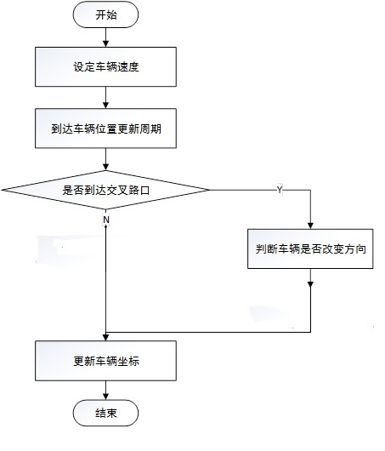

图 3‑15城市道路撒点流程图

### 城市道路运动模型实现

### 高速公路运动模型

高速公路场景下按照靠右行驶的原则，同侧的三个车道行驶方向相同，速度为140km/h或者70km/h，分别对应中等以及稀疏的车辆情形。到达道路边缘时采用简单卷绕的方式将驶出车辆循环到道路初始端重新进入道路。

### 高速公路运动模型流程



图3-16 高速公路场景撒点流程图

### 高速公路运动模型实现

## 传播模型

### 城市道路传播模型

城市道路传播模型可分为车与车之间和用户与基站之间两种传播模型。

**车与车之间传播模型**

表 3‑3城市道路车与车传播模型参数

|  |  |
| --- | --- |
| 信道参数 | 城市道路模型 |
| 路径损耗 | WINNER+ B1 manhattan(天线高度设为1.5m).  如果距离少于3m按照3m计算路径损耗 |
| 阴影分布 | 正态分布 |
| 阴影标准差 | 3 dB for LOS and 4 dB for NLOS |
| 非相关距离 | 10 m |
| 快衰落 | NLOS in Section A.2.1.2.1.1 or A.2.1.2.1.2 in [2] with fixed large scale parameters during the simulation. |

车与车之间信道参数初始化：

1. N为所有车辆用户数
2. N个车辆的位置按照撒点模型产生
3. 路径损耗PL(0)按照用户位置和相应的路径损耗模型产生一个N*N个矩阵。
4. 阴影衰落（使用log域）S(0)，根据相应的阴影衰落模型产生N*N的矩阵。
5. 快速衰落Fading（0），根据相应的快衰落模型分别产生N*N的矩阵。

对于车与路边单元的传播模型，仅改变路边单元的天线高度为5m。因而这里统一为车与车之间的传播模型。

**车与基站之间传播模型**

表 3‑4城市道路车与基站传播模型参数

|  |  |
| --- | --- |
| 信道参数 | 城市道路模型 |
| 路径损耗 | 128.1 + 37.6log10(R), R in kilometers |
| 阴影衰落分布 | 正态分布 |
| 阴影衰落标准差 | 8 dB |
| 非相关距离 | 50 m |
| 快衰落 | 3GPP Spatial Channel Model (SCM) NLOS in [3] with fixed large scale parameters during the simulation. |

车辆与基站信道参数初始化：

1. M为eNB的数目
2. 路径损耗PL(0)按照用户和基站位置和相应的路径损耗模型产生一个N*M个矩阵。

3、阴影衰落SeNB2UE,i(0) =R*Ni (0)，



其中R是eNB之间的M*M的阴影相关系数，SeNB2UE,i(0)是用户与eNB之间M*1的阴影衰落值，Ni(0)是UE产生的正常向量（normal vector）。

1. 快速衰落Fading（0），根据相应的快衰落模型分别产生N*N的矩阵

对于路边单元与基站的传播模型，与车与基站的传播模型相同。因而这里统一为车与基站之间的传播模型。

### 城市道路传播模型流程

车与车传播模型流程图如下所示



图 3‑17城市道路车与车传播模型流程图

车辆与基站传播模型流程图如下所示



图 3‑18城市道路车与基站传播模型流程图

### 城市道路传播模型实现

**路径损耗与阴影衰落**

城市道路由于车辆采用简化方式，因而路径损耗为离散点，车辆与路边单元之间的路径损耗如图中蓝色点所示。阴影衰落为标准差为3dB（LOS）和4dB(NLOS)的正态分布，车辆与路边单元的路径损耗加上阴影衰落结果如图中红色点所示。

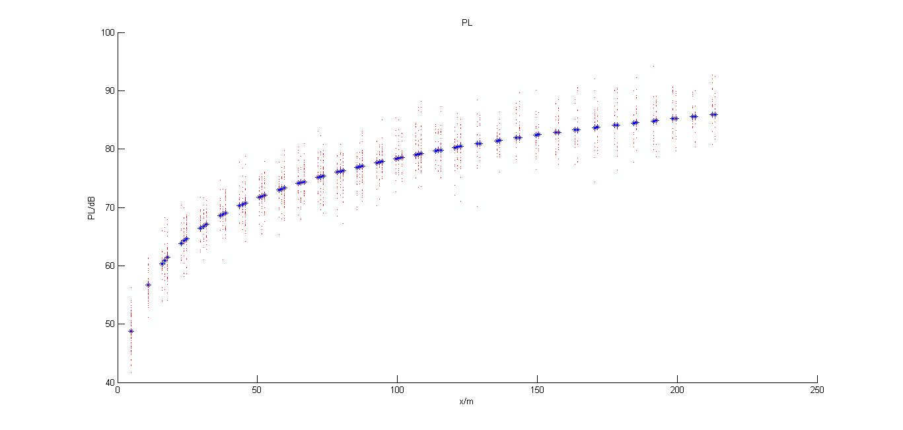

图 3‑19 车辆与路边单元路径损耗和阴影衰落

**快衰落**

1. AoA 发射角

对于AoA对于一次仿真产生总共的数据进行仿真，统计图和CDF图如下。

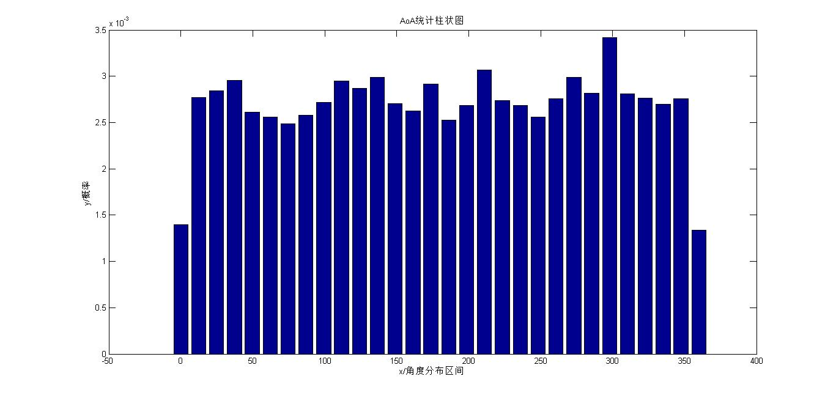

图 3‑20 AoA统计图

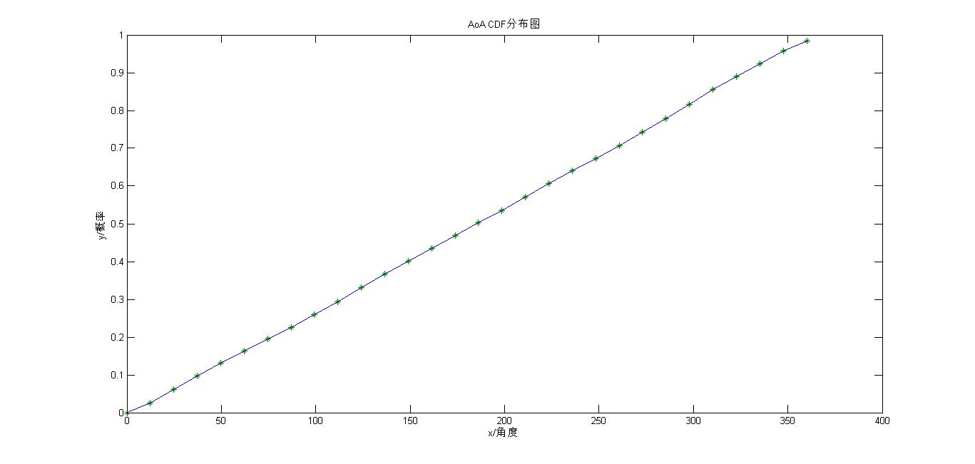

图 3‑21 AoA CDF图

（2）AoA Spread 发射角偏移角

对于AoA Spread对于一次仿真产生总共的数据进行仿真，统计图和CDF图如下。

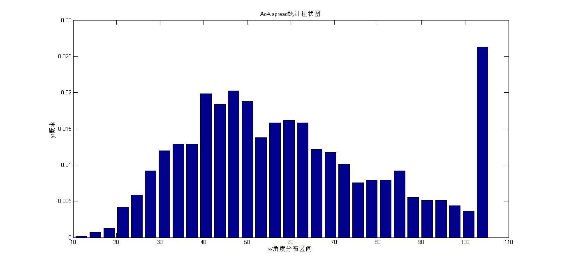

图 3‑22 AoA spread统计图

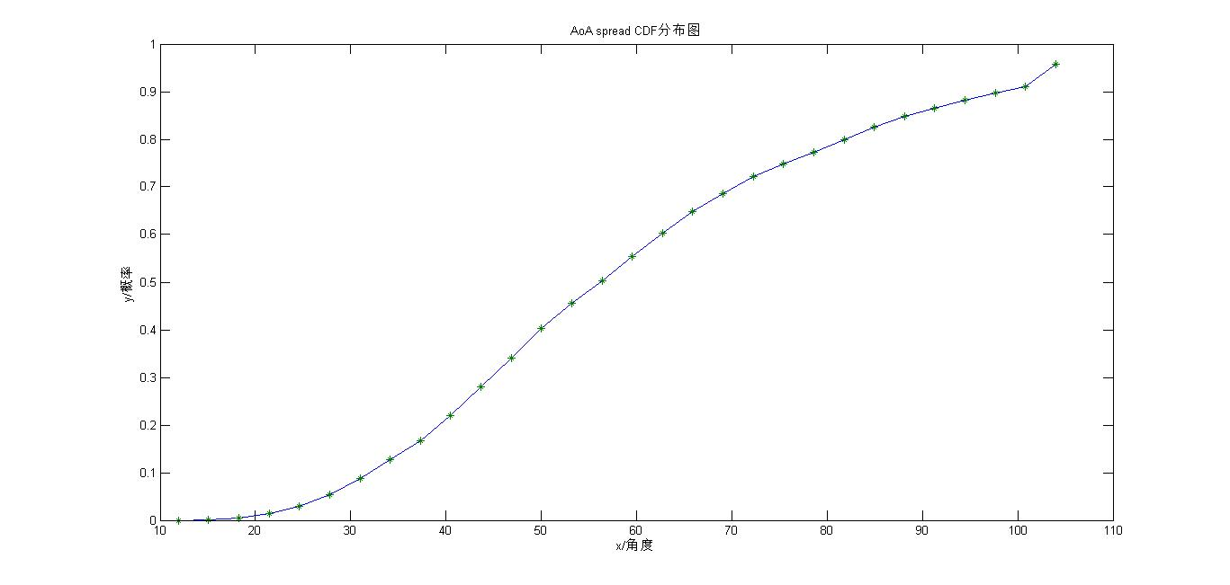

图 3‑23 AoA spread CDF图

(3)信道系数

对于信道系数，我们按照实部和虚部分别统计，得到以下统计图。

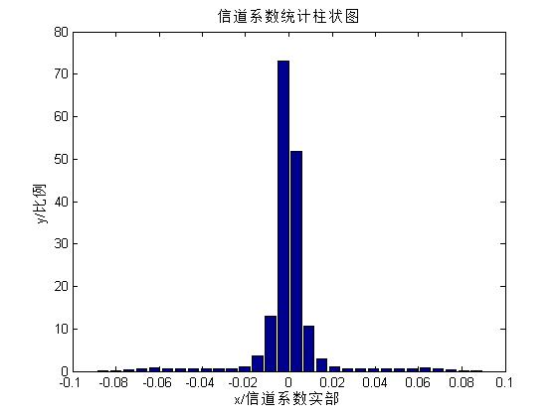

图 3‑24信道系数实部统计图

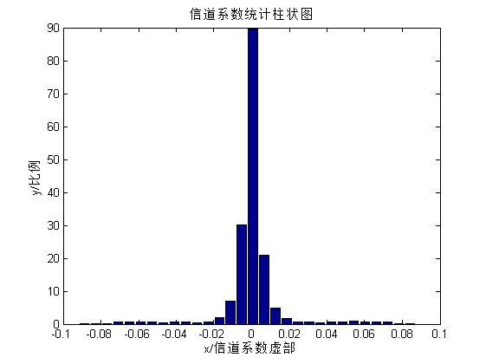

图 3‑25信道系数虚部统计图

从图中可以看到信道系数类似为正态分布。

### 高速公路传播模型

高速公路传播模型可分为车与车之间和用户与基站之间两种传播模型。

**车与车之间传播模型**

表 3‑5高速公路车与车传播模型参数

|  |  |
| --- | --- |
| 信道参数 | 高速公路模型 |
| 路径损耗 | WINNER+ B1 中的LOS模型(天线高度设为1.5m).  如果距离少于3m按照3m计算路径损耗 |
| 阴影分布 | 正态分布 |
| 阴影标准差 | 3 dB |
| 非相关距离 | 25 m |
| 快衰落 | NLOS in Section A.2.1.2.1.1 or A.2.1.2.1.2 in [2] with fixed large scale parameters during the simulation. |

车与车之间的参数初始化同城市道路下的设置。

**车与基站之间传播模型**

车与基站之间的传播模型也同城市道路下的设置。

### 高速公路传播模型流程

同城市道路下传播模型流程。

### 高速公路传播模型实现

## 信道更新

### 城市道路信道更新

城市道路信道更新可分为车与车之间和车辆与基站之间两种。

**车与车之间信道更新**  
1、按照每100ms的周期（n*100ms）更新一次

2、车辆位置按照运动模型进行更新

3、PL(n)的N*N矩阵根据更新的用户位置再次更新

4、S(n) = exp(-D/D_corr) .* S(n-1) +sqrt{ (1-exp(-2*D/D_corr))}.*N_S(n)

其中N_S(n)是按照相应的阴影模型产生的N*N矩阵，D是更新后两个用户只之间的距离变化量。

5、快衰落根据时间变化而不根据车辆位置变化

**车辆与基站之间信道更新**  
1、车辆位置按照车辆与车辆之间信道更新方式更新

2、路径损耗PL(n)根据车辆位置变化更新车辆与基站之间路径损耗

3、阴影衰落SeNB2UE,i(n) = exp(-Di/D_corr) .* SeNB2UE,i(n-1) +sqrt{(1-exp(-2*Di/D_corr))}.*(R* Ni (n)) ，其中，Ni (n) 是车辆用户的M*1正常向量矩阵，Di 是车辆对基站的距离变化量，D_corr = 50m

4、快衰落根据时间变化而不根据车辆位置变化

### 城市道路信道模型流程

车与车信道更新流程图如下所示



图 3‑26城市道路车与车信道更新流程图

车辆与基站信道更新流程图如下所示



图 3‑27 城市道路车与基站信道更新流程图

### 城市道路信道模型实现

### 高速公路信道模型

同城市道路下信道模型。

### 高速公路信道模型流程

同城市道路下信道模型。

### 高速公路信道模型实现

同城市道路下信道模型。

# 模块参数

## 模块参数定义

### GTT_Road

GTT_Road是道路单元类，每个对象表示一个Road Grid道路单元。每个道路单元会包含相应的基站。

表 4‑1 cRoad类数据成员

|  |  |
| --- | --- |
| 数据成员 | 含义 |
| int m_RoadId | 该Road Grid 的序号 |
| int m_eNBNum; | 包含的eNB的数目 |
| int m_eNBId; | 包含的eNB基站序号 |
| GTT_eNB *m_eNB; | 包含eNB对象指针 |
| double m_AbsX;  double m_AbsY; | 中心的绝对坐标 |
| int m_upr; | 该Road Grid单元包含的车辆数 |
| … | … |

### GTT_eNB

GTT_eNB是基站类，包含以下数据成员，见下表

表 4‑2 ceNB类数据成员

|  |  |
| --- | --- |
| 数据成员 | 含义 |
| int m_RoadId; | 基站所在Road grid 的序号 |
| int m_eNBId; | eNB的序号 |
| double m_X, m_Y; | 相对于Road grid单元中心的坐标 |
| double m_AbsX, m_AbsY; | 绝对坐标 |
| … | … |

### GTT_VeUE

GTT_VeUE是车辆用户类，包含以下数据成员见下表

表 4‑3 cVeUE类数据成员

|  |  |
| --- | --- |
| 数据成员 | 含义 |
| int m_RoadId | 所在road grid单元序号 |
| double m_X ;  double m_Y ; | 相对于所在Road grid中心的坐标 |
| double m_AbsX ;  double m_AbsY ; | 车辆绝对位置坐标 |
| IMTA *m_IMTA ; | Imta类对象，记录车辆的信道参数 |
| … | … |

### GTT_RSU

GTT_RSU类是是路边单元类型，包含以下数据成员，见表格 4‑8

表 4‑4 RSU数据成员

|  |  |
| --- | --- |
| 数据成员 | 含义 |
| int m_RSUId | RSU编号 |
| double m_AbsX;  double m_AbsY; | 横纵绝对坐标 |
| std::list<int> m_VeUEIdList | 当前RSU下的车辆编号容器 |
| … | … |

## 模块函数定义

地理拓扑与传播功能主要由GTT类中

表 4‑5 cSystem类数据成员

|  |  |
| --- | --- |
| 函数成员 | 含义 |
| virtual void configure(); | 配置参数初始化 |
| virtual void initialize(); | 相关模块参数初始化 |
| virtual void channelGeneration(); | 信道初始化 |
| virtual void freshLoc()； | 地理位置更新与信道 |
| … | … |

# 参考文献

1. 3GPP TR 36.885: “Study on LTE-based V2X Services”.
2. 3GPP TR 36.843: "Study on LTE Device to Device Proximity Services".
3. 3GPP TR 36.814: "Further advancements for E-UTRA physical layer aspects".

# 附录A 修改历史

|  |  |  |  |  |  |  |
| --- | --- | --- | --- | --- | --- | --- |
| 起草 | | | | | | |
| 日期 | 姓名 | | | 版本号 | | |
| 2015.6.6 | 刘琨 | | 吴禹博 | 1.0 | | |
| 修改历史 | | | | | | |
| 日期 | 姓名 | 备注 | | | 旧版本号 | 新版本号 |
| 2016.6.23 | 刘琨 | 修正部分错误 | | | 1.0 | 1.1 |
| 2016.6.28 | 刘琨 | 增加了RSU设计内容 | | | 1.1 | 1.2 |
| 2016.7.17 | 刘琨 | 增加RSU内容，增加测试结果 | | | 1.2 | 1.3 |
| 2016.12.6 | 吴禹博 | 修改了城市道路下的运动模型以及RSU的撒点方式。修改了相关的模块参数。 | | | 1.3 | 1.4 |